Presseinformation

Formenleerkontrolle für jede Anlage

Das Berliner Unternehmen Bi-Ber hat in über 20 Jahren europaweit an die 100 Systeme für die optische Formenleerkontrolle in der Süßwarenproduktion installiert. Neben kundenindividuellen Ausführungen sind heute vier Standardsysteme für bis zu 1050 mm breite Formen verfügbar. Hochauflösende GigE-Farbkameras erfassen kleinste Produktreste in Leerformen. Die Windows-basierten Prüfsysteme mit einer einheitlichen mehrsprachigen Firmware eignen sich für Formen aus allen üblichen Materialien: Polycarbonat, Metall, Silikon. Das Modell B(asis) vereint Kameras, Beleuchtung und Touch-Panel-PC in einem Edelstahlschrank, der direkt auf die Förderanlage gesetzt wird und Fremdlicht abschirmt, sodass eine hohe, wiederholbare Aufnahmequalität gewährleistet ist. Die Verwendung mehrerer Kameras ermöglicht bei kurzem Arbeitsabstand große Überwachungsbreiten. Türen im Schaltschrank gewährleisten gute Zugänglichkeit der Anlage. Das Modell S(eparat) bietet hinsichtlich Zugänglichkeit und Fremdlichtabschirmung alle Vorteile des Basissystems. Aufnahmetechnik und Rechner sind in zwei getrennten Schaltkästen untergebracht. Der Schrank mit Bedien-Panel lässt sich frei positionieren, sodass er bequem zugänglich ist.

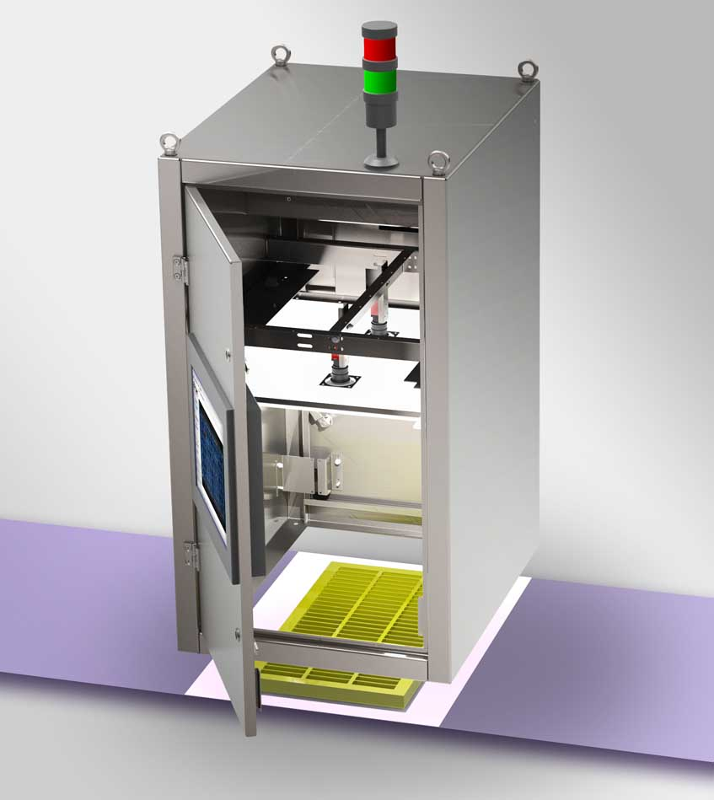
Bild: Die Systeme mit leistungsstarker, vielfach erprobter Software erkennen zuverlässig auch kleinste Schokoladenrückstände (abgebildet: das Basismodell)

Das Modell F(lexibel) mit einer flachen Kamera-Beleuchtungs-Baugruppe und ebenfalls separatem Bedienschaltschrank wurde speziell für geschlossene Anlagen und Aufstellorte mit geringer lichter Höhe entwickelt. Auch hier ist eine Ausführung mit mehreren Kameras für breite Formen verfügbar. Das Modell C(ompact) beschränkt sich auf die unbedingt benötigte Ausstattung und enthält zum Beispiel keine Signalampel. Der Schaltkasten mit Touchscreen wird direkt am Kameragehäuse befestigt. Das Kompaktmodell ist besonders kosteneffizient und ebenfalls für Anlagen mit beschränktem Bauraum geeignet. Die automatischen Inspektionssysteme sind das Ergebnis jahrzehntelanger Projektarbeit für internationale Süßwaren- und Schokoladenhersteller. Bi-Ber entwickelt seine Prüftechnik ständig weiter und bietet Kunden auch Sonderlösungen sowie die Nachrüstung bestehender Anlagen an. Interessenten finden die Dokumentation aller Standardvarianten unter https://www.bilderkennung.de/download.html#suesswarenindustrie.

Bilder: | formenleerkontrolle_basis | Zeichen: | 2206
Dateiname: | 202003040_pm_formenleerkontrolle | Datum: | 25.03.2020
Unternehmenshintergrund
Das 1997 gegründete Berliner Unternehmen Bi-Ber entwickelt und produziert Bildverarbeitungssysteme für die produktionsbegleitende Qualitätskontrolle. Das Leistungsspektrum umfasst die Konstruktion von Hardwarekomponenten, Vor-Ort-Montage, Inbetriebnahme und Justage von Systemen sowie das Erstellen applikationsspezifischer Softwarelösungen. Bi-Ber beschäftigt derzeit sieben Angestellte und mehrere freie Mitarbeiter. Zum Kundenkreis gehören neben OEMs und Anwendern aus der Süßwarenindustrie auch Unternehmen aus der Medizintechnikbranche und Druckindustrie sowie aus der Automobilzuliefer- und Elektronikindustrie.

Kontakt:  Bi-Ber GmbH & Co. Engineering KG  Ronald Krzywinski  An der Wuhlheide 232B  12459 Berlin  Tel.: 0 30 / 8 10 32 22 60  Fax: 0 30 / 8 10 32 22 61  E-Mail: info@bilderkennung.de  Internet: www.bilderkennung.de | gii die Presse-Agentur GmbH  Immanuelkirchstraße 12  10405 Berlin  Tel.: 0 30 / 53 89 65 -0  Fax: 0 30 / 53 89 65 -29  E-Mail: info@gii.de  Internet: www.gii.de

